美「力」世界
一、旨趣：
利用生活中常見得物品設計科學活動，將「壓力」及「離心力」等一些平常不容易觀察到的「力」呈現出來，讓參與的同學了解生活中「力」的常用之處。
二、實驗器材：
彈珠、高腳杯、水盆、塑膠板、海棉、象棋、小槌子
三、活動過程：
＜活動一＞脫離地心
用高腳玻璃杯蓋住一顆彈珠，旋轉玻璃杯，讓彈珠在杯內跟著旋轉至脫離桌面。並慢慢將玻璃杯拿起離開桌面，保持彈珠不落下。
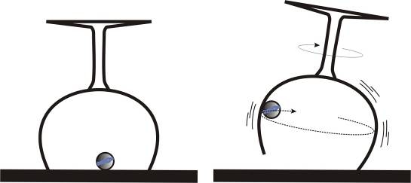
＜活動二＞提水吊膽
將杯子裝滿水，再將杯墊平放於杯面，確定杯墊與杯面之間已經沒有空隙後將杯子倒置，利用大氣壓力使水不會落下。將倒置的杯子提到另一個水箱，讓水倒出即完成任務。
＜活動三＞打不倒我
將象棋4或5個疊在一起。取另一個象棋置於旁邊，拿小棍子迅速敲擊該象棋，使其撞擊疊在一起象棋的最下方。觀察疊在一起的象棋是否倒下。

四、活動啟示/活動原理
力在我們的生活中無所不在，但力很難也息息相關，其中有部分相關概念比較抽象，較難體會。本次「活動一」利用向心力設計的活動，讓同學了解向心力及圓周運動的特性。「活動二」則可讓同學實際察覺到壓力的存在，並了解流的壓力並非只是向下。最後，「活動三」給合力與運動，了解慣性定律的內容。

